ČZU sjednocuje vizuální/grafický styl, sjednotí se i loga fakult

průvodní slovo ke sjednocení grafického stylu univerzity

Česká zemědělská univerzita v Praze (ČZU) má v současnosti velice rozmanitou, až nesourodou a nekoncepční vnější prezentaci. V loňském roce jsme provedli analýzu, ze které vyplynulo, že se škola prezentuje dokonce více než 150 variantami různých logotypů (viz příloha č. 1), a působí tak nejednotně, chaoticky a cílový příjemce komunikace mnohdy ani nemusí poznat, že jde o ČZU.
Firemní identita má být nezapomenutelnou tváří univerzity. Je známo, že pozitivní image a pověst instituce primárně komunikují prostřednictvím vzájemně propojeného souhrnu hodnot, principů, tradic, forem komunikace a způsobů prezentace vytvářejících firemní kulturu. Navenek se toto vše promítá do podoby grafického stylu log, vizitek, hlavičkového papíru, letáků, internetových stránek atd. Snahou je dostat firmu do povědomí veřejnosti a prezentovat její hodnoty a filozofii. Vedení univerzity si náš současný nedostatek v této oblasti uvědomuje, a rozhodlo se sjednotit vizuální styl ČZU. Vedlejším efektem této snahy je nepatrná modernizace stávajícího logotypu a jeho zjednodušení tak, aby lépe odpovídal nejen současným trendům (příklady vývoje logotypů u dalších VŠ příloha č. 2), ale také snaze univerzity prezentovat se jako moderní, progresivní instituce, čerpající ze svých tradic a kořenů (příloha č. 3). V neposlední řadě se projeví i ekonomický přínos, protože prosté zjednodušení loga a symbolů je méně náročné na tisk, je efektivnější, a tedy i výrazně levnější.
Cílem procesu je etablovat jednotnou identitu napříč celou univerzitou tak, aby v rámci jednotného vizuálního stylu, který je upraven v grafickém manuálu, byl vytvořen logický systém a řád, propojující historický prvek lva s moderním a snadno aplikovatelným logem.
V této souvislosti je třeba zmínit, že k dnešnímu dni je usazen a popsán grafický manuál ČZU jako mateřského celku a na něj do konce roku 2020 navážeme systémově s logotypy druhého řádu – tedy fakultami a institutem – a provážeme jej se Školním lesním podnikem a Školním zemědělským podnikem. Dále pak nastavíme logistiku používání log dalších dílčích celků, jako jsou Koleje a menza, Knihovna (ta již částečně nový režim používá), Klub absolventů, Kariérní centrum apod. Postupujeme dle předem schváleného harmonogramu a dle plánu a s ohledem na dílčí komunikaci se zástupci jednotlivých fakult. Tato druhá fáze bude dále zakomponována do stávajícího grafického manuálu a stane se jeho nedílnou součástí.

co to konkrétně znamená

- Je schválena nová směrnice rektora o používání grafického manuálu a Statut univerzity.
- Manuál spolu s průvodním slovem naleznete nyní uložen na Intranetu ČZU v sekci Marketing a PR a také na webových stránkách.
- Další podsložkou jsou šablony dokumentů, kde nyní naleznete hlavičkové papíry, ppt prezentace, popř. dokumenty se zaměnitelnou hlavičkou, jako je například tisková zpráva.
Dokumenty se dle potřeb budou postupně aktualizovat a doplňovat například o šablonu pozvánky, DL a další formáty vizuálů s ohledem na nové potřeby univerzity a fakult.
- Prosíme o striktní dodržování nastavených norem, v případě nejasností kontaktujte hlavního grafika ČZU Roberta Imrycha (imrychr@rektorat.czu.cz).
- Jsou připraveny a vyvzorovány tiskoviny na recyklovaném papíře a papíře s nulovou uhlíkovou stopou k porovnání tisku a provedení (formáty, ražba, vodoznak).
- V tuto chvíli můžete vidět ilustračně materiály a tiskoviny v elektronické podobě v anglické mutaci taktéž na Intranetu ČZU. České tiskoviny se následně budou aktualizovat a překlápět do obdobné formy.
- Písmo vizuálního stylu ČZU je Vegan od české písmolijny Superior Type. Nabídka řezů tohoto písma plně vyhovuje jakémukoliv využití. Může se stát, že např. z technických důvodů nelze písmo Vegan použít. Pokud taková situace nastane, je vhodné použít písmo Roboto (Google Fonts) nebo Verdana (Microsoft). Tyto písma lze použít jako doplňková, nelze je použít při práci s logem univerzity nebo jinými důležitými částmi vizuálního stylu.
- Samozřejmě se může stát, že narazíme společně na něco, co bude nejasné či k diskusi. Rozhodně jsme připraveni reagovat na vaše podněty na vaclavikovad@rektorat.czu.cz.

Ráda bych vyjádřila naději, že se tento manuál korporátní identity stane skutečným přínosem pro vaši každodenní práci. Aby měl manuál smysl, je potřeba jej aplikovat do praxe s důsledností. Nedodržování korporátní identity má za důsledek rozmělnění značky, což může vést ke ztrátě důvěryhodnosti a dobrého jména organizace. Proto považuji za důležité zdůraznit fakt, že zde uvedená pravidla pro komunikaci značky ČZU jsou závazná, a to pro všechny organizační jednotky bez výjimky. Jejich nerespektování bude řešeno a takto vzniklé materiály nebudou podporovány a nebudou použity. Manuál korporátní identity zde není proto, aby nás rozděloval, ale naopak spojoval. Aby posiloval naši snahu o co nejlepší, jednotný obraz ČZU v očích veřejnosti, což zpětně posiluje uskutečnění naší společné vize České zemědělské univerzity coby silné a prestižní instituce, reflektující trendy doby a celospolečenského vývoje. V případě jakýchkoliv nejasností či potřeby konzultace ohledně uplatňování pravidel manuálu se prosím obracejte na pověřené oddělení vnějších vztahů (konkrétně marketingové oddělení) prostřednictvím kontaktu: vaclavikovad@rektorat.czu.cz. Oddělení marketingu vám bude s ochotou nápomocno při tvorbě propagačních materiálů formou konzultací.

Děkuji vám za spolupráci a přeji vše dobré v „stylovém kabátě“.
Mgr. Dita Václavíková, vedoucí odd. marketingu a propagace.

PŘÍLOHA Č. 1 – LOGOTYPY STÁVAJÍCÍ STAV

Příloha č. 2 BENCHMARK VÝVOJE LOGOTYPŮ

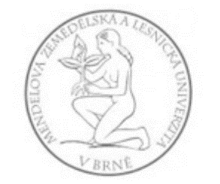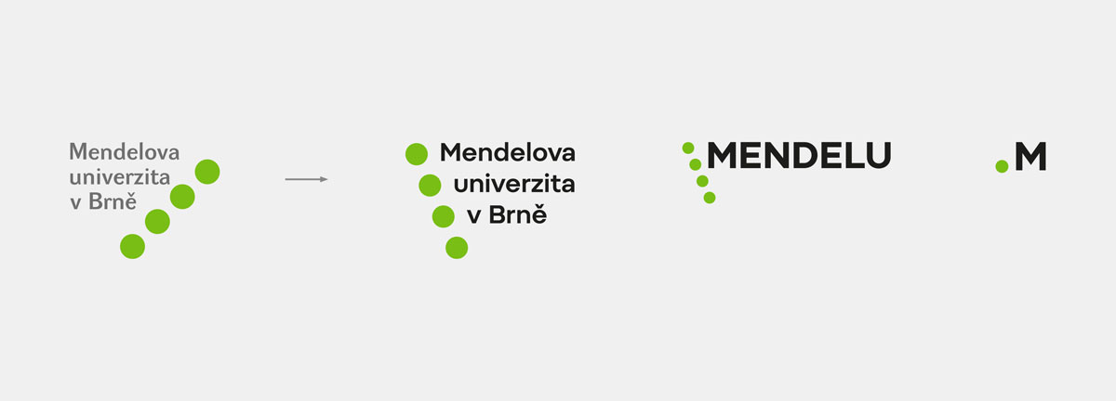












Příloha č. 3 ČZU ROVNICE

+

